Гаджеты помогут: научите ребенка правилам безопасности и грамотным действиям в экстренной ситуации.

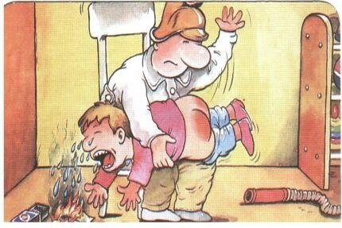
Научить ребенка правилам безопасного поведения и грамотным действиям в экстренной ситуации – одна из основных задач любого родителя. И здесь на помощь взрослым зачастую приходят современные технологии. Так, например, специально для детской аудитории на интернет-портале Интерактивной пожарно-технической выставки запущен просветительский раздел под единым названием «Онлайн тренажеры». Здесь собраны викторины, тесты, мини-игры с возможностью, почти, детективных расследований, и многие другие познавательные развлечения, призванные в процессе игры научить ребят основным правилам безопасности. Рассчитаны они на различные возрастные группы детей от 6 до 15 лет.
Научить ребенка правилам безопасного поведения и грамотным действиям в экстренной ситуации – одна из основных задач любого родителя. И здесь на помощь взрослым зачастую приходят современные технологии. Так, например, специально для детской аудитории на интернет-портале Интерактивной пожарно-технической выставки запущен просветительский раздел под единым названием «Онлайн тренажеры». Здесь собраны викторины, тесты, мини-игры с возможностью, почти, детективных расследований, и многие другие познавательные развлечения, призванные в процессе игры научить ребят основным правилам безопасности. Рассчитаны они на различные возрастные группы детей от 6 до 15 лет.
Кроме того, на сайте Главного управления МЧС России по
г. Санкт-Петербургу появился новый обучающий раздел для детей – «Ребусы».
В этом разделе опубликованы логические задачи, предназначенные для тренировки и развития качеств, которые в каком-либо экстренном случае помогут детям справиться с опасной ситуацией. В нем также можно найти головоломки, которые необходимо понять и отгадать.
Данный вид логических игр – отличная пища для мозга, возможность развить остроту ума, цепкую память. Данное занятие очень полезно, потому что направлено на развитие логики, мыслительных навыков, тренирует память, образное восприятие, внимание и усидчивость.
Переходите по ссылке https://78.mchs.gov.ru/deyatelnost/propaganda/detskaya-propaganda/rebusy и участвуйте в активном использовании. Помогите своему ребенку проведите время за гаджетом с пользой.

Управление по Приморскому району ГУ МЧС РОССИИ по СПБ.

